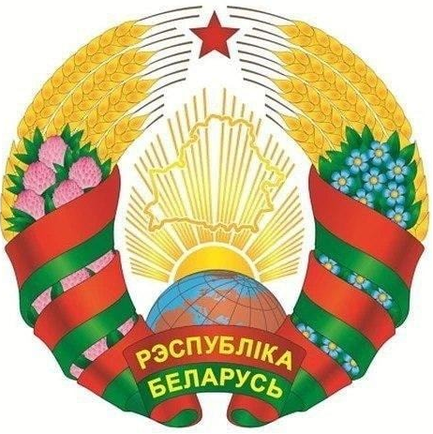

МАГІЛЁЎСКI АБЛАСНЫ
ВЫКАНАЎЧЫ КАМІТЭТ

КРЫЧАЎСКІ РАЁННЫ

ВЫКАНАЎЧЫ КАМІТЭТ

РАШЭННЕ

11 мая 2023 г. № 16-22
г. Крычаў

МОГИЛЕВСКИЙ ОБЛАСТНОЙ
ИСПОЛНИТЕЛЬНЫЙ КОМИТЕТ

КРИЧЕВСКИЙ РАЙОННЫЙ
ИСПОЛНИТЕЛЬНЫЙ КОМИТЕТ

РЕШЕНИЕ

г. Кричев

Об изменении решения Кричевского районного исполнительного комитета от 13 июля 2021 г. № 22-50

На основании пункта 4 Декрета Президента Республики Беларусь от 2 апреля 2015 г. № 3 «О содействии занятости населения», в связи с кадровыми изменениями, Кричевский районный исполнительный комитет (далее – райисполком) РЕШИЛ:
1. В состав постоянно действующей комиссии по координации работы по содействию занятости населения Кричевского района, утвержденной решением Кричевского районного исполнительного комитета от 13 июля 2021 г. № 22-50 «Об утверждении состава постоянно действующей комиссии по координации работы по содействию занятости населения Кричевского района» внести следующие изменения:
позиции:
«Глушкова  Марина Михайловна  Чиж  Наталья Викторовна  «Сербенкова  Ольга Олеговна  Майстрова  Юлия Сергеевна  исключить. | – управляющий делами Краснобудского сельского исполнительного комитета;  – заместитель начальника управления по труду, занятости и социальной защите райисполкома – начальник отдела занятости населения;  – начальник отдела внутренних дел райисполкома;»  – временно исполняющий обязанности председателя Краснобудского сельского исполнительного комитета;  – начальник управления по труду, занятости и социальной защите райисполкома;  – начальник отдела внутренних дел райисполкома;»;
  Лазакович
  Андрей Валерьевич
  заменить позициями:
  «Рыбчинский
  Владимир Владимирович
  Чиж
  Наталья Викторовна
  Короткий
  Александр Васильевич
  дополнить позицией:
  «Асмоловский Михаил Александрович
  позиции:
  – заместитель председателя райисполкома;»;
  – председатель Кричевского районного объединения профсоюзов (с её согласия);
  – заведующий сектором культуры райисполкома;»
2. Контроль за выполнением настоящего решения возложить
на заместителя председателя райисполкома Кондратенко Т.В.

Председатель районного
исполнительного комитета А.Н.Седуков

Управляющий делами
районного исполнительного комитета Е.А.Стасенкова

